Beredskapsplan gult nivå

https://www.udir.no/kvalitet-og-kompetanse/sikkerhet-og-beredskap/informasjon-om-koronaviruset/smittevernveileder/skoletrinn-1-7/smitteforebyggende-tiltak/#gult-og-rodt-niva

I arbeid med denne planen har me heile tida hatt barns beste i fokus. Elevane har rett på eit trygt og godt skulemiljø der me legg til rette for god psykisk og fysisk helse. Elevane skal ha eit pedagogisk forsvarleg tilbod samt trygge rammer jmf smitteverntiltak.

Til grunn for utarbeiding av planen ligg Trafikklysmodellen:
Gult nivå | Tiltak:
 | Ingen sjuke skal møta på skulen
 | God hygiene
 | Unngå fysisk kontakt mellom personar (handhelsing og klemming)
 | Heile skuleklassar blir rekna som ein kohort.
 | Tilsette kan veksla mellom kohortane.
 | Trinnvise kohortar på SFO
 | Unngå trengsel og store samlingar
 | Ha eigne områder i skulegarden for ulike klassar/kohortar i pauser/friminutt for å minska kontakt mellom ulike kohortar

I veiledar for smittevern utgitt av Utdanningsdirektoratet under punktet, Om kohortar: For elever på barnetrinnet, der kan det være vanskelig å regulere avstand til andre, blir det viktigste tiltaket å begrense antall nærkontakter til hvert barn og ansatte, for eksempel ved å ha faste grupper (kohorter). Smittespredning vil begrenses ved å redusere antall kontakter og begrense kontakt med andre kohorter. Det vil også lette arbeidet med smitteoppsporing og hindre at hele skolen må stenge ved påvisning av smitte hos en elev eller ansatt.
Det tillates mer kontakt mellom barn fordi de i mindre grad har betydning for smittespredningen.
Kohortstørrelsen kan tilpasses lokale forhold, størrelsen på klassen, og den enkelte skoles forutsetninger. Kohorter må i minst mulig grad blandes med andre kohorter. Innen en kohort kan elever og ansatte omgås og leke sammen.
To kohorter kan samarbeide for praktisk gjennomføring av dagen og for at ansatte kan ta pause. Samarbeid bør fortrinnsvis foregå utendørs (felles utendørs undervisning, lek, tur og sport).
Kohorter som ikke samarbeider, kan bruke uteområder etter hverandre og det er ikke nødvendig å rengjøre områdene før bytte. Kohorter som ikke samarbeider og som er ute til samme tid bør helst være på ulike uteområder.

På Lye skule vil det i praksis bety at ein så langt det lar seg gjer, held på den ordinære gruppeinndelinga.
Klassen på trinnet er 1 kohort, dvs at trinnet kan vera saman utandørs (2 kohortar).
Me har eit trinn i kvar sin fløy med eigne inngangar/garderobar/toalett.
Uteområdet vil bli delt inn i sonar/område, kvart trinn/kohort har sitt faste uteområde. Der skal dei opphalde seg i alle friminutt og før skulestart.
SFO vil ha trinnvise kohortar, og bruke trinnområda inne og ute.

Diverse informasjon:
- Føresette har ikkje lov å kome inn på kohorten. Elevane må evt leverast ute i sonen sin.
- Første skuledag fordeler me vaksne oss på dei ulike områda og viser elevane til sitt området.
- Ved sjukdom må barn og ein vaksen (frå trinnet) gå vekk frå kohorten sin, kan vere lurt å gå ut. Ta på munnbind og avtal med føresette om henting ute.
- Andre rom som idrettshallen, musikkrom, bibliotek, aula, kunst & handverk og mat & helse rom kan nyttast. Då har den vaksne som tek elevane med ansvar for at smittevernreglane blir ivaretekne. Halde avstand, god handhygiene, reingjering av flater.
- Bibliotek kan brukas. Elevane har reingjort hendene før dei går til biblioteket. Lånebøker skal ikkje tas med heim.
- Alle må vaske hendene når dei kjem på jobb og når du kjem til ein «ny» kohort.
- Desinfiser datamaskin som fleire brukar. (står ved maskinane)
- Kan sitte saman på personalmøtet, med minst 1 m avstand og i kort tid.
- Har morgonmøte på personalrom frå kl. 08.10- 08.20, 1 meter avstand max 15 minutt
- Tørke av bordet, der du har vore. Våtserviett ligg på bordene på personalrommet.
- Ordenselev hentar pose med mjølk/frukt ved kjøla.
- Det ligger liste på Onenote – korona der trinnet skriv inn kor og kva tid dei skal ha uteskule. Dette for å prøve å unngå at fleire kohortar oppsøkjar same område.
- Reglar for organisert idrett (NFF sine regler) gjeld ved bruk av t.d. fotballbanen. Vakt på området har ansvar for å følgje med at elevane held seg til reglane.

Saksbehandlar sine oppgåver:
- Ordnar mjølk og frukt i posar/kassar som elevane kan henta.
- Kjøpar inn antibac, eingongsserviett. eingongshanskar.
- Ser til at det er antibac ved kvar pc område, kvart klasserom og fellesområder.

Reinhald sine oppgåver:
- Forsterka reinhald, følgjer Time kommune sine prosedyrar.

Leiinga:
- Sikre opplæring av rutinar for handvask for tilsette. Alle tilsette må følgje smittvernreglane. Vask hendene når du kjem på skulen, etter alle friminutt og ved byte av kohort.
- Plan og organisering av kohort.
- Ved sjukdom vil personalet bli omdisponert, ass.rektor organiserer og informere dei det gjeld.
- Dialog med tilsette og elevar som er i risikogruppe. Rektor og spes.ped koordinator følgjer opp dette.
- Dele opp uteareal. Sjå sperreband og teikning lenger nede i dokumentet.
- Sender ut informasjon til føresette med bl.a. informasjon om oppmøte, levering/henting.

Trinnet:
- Elevar kan gå ut med søppel.
- Opplæring av handvask og hoste for elevar
- Lage rutinar for uteskule, og opplæring av elevar.
- Halde avstand der det lar eg gjer. Elevane kan sitte med lærevenn ( to og to), ikkje tett i samling (ring). Må tilhøyre same kohort.
- Trinnet /korhortane kan vere i lag, hovudsakleg ute.
- Skrivesaker til kvar elev, må vere på pulten. Fargeblyantar må sprites viss dei lånar av kvarandre.
- I garderoben må eleven sine eigendelar (ekstraklede) i pose i hylla.
- Elevane kan ikkje ha med eigne leiker til skulen (fotball og liknande.)
- Elevane må vere på sin kohort (sone).
- Kohortar på trinnet kan samarbeide.
- Lage ein plan for utgang og inngang til timane. Lage plan for garderoben.
- Lage plan for handvask: vaske hender når dei kjem inn om morgonen og før mat. Antibac før og etter kvart friminutt.
- Elevane reingjer sin pult og stol før måltid.
- Alle klasser vil få utdelt antibac, våtserviettar og eingongshanskar til bruk på uteskule.
- Alle klassane har fått utdelt ballar som tilhøyrar den enkelte kohort.
- Bussvakt må sørge for at elevane har 1 m avstand, har med kritt og teiknar opp om behov. Elevane sitter på annakvar rad. Elevane har lov å sitte med sysken.
- Ordinær vaktliste gjeld.
Inndeling av område (sjå bilete). Vakt 1 må også følgje med på 7.trinn sitt område oppe med flaggstanga. Vakt 2 har områda til 1., 3. og 4.trinn. Vakt 3 har områda til 5.-7. trinn.

  - 2.trinn, har atrie grusbanen, og området bort til flaggstanga med 7.trinn og bort med ufo-dissa.
  - 1.trinn, har dissene, sandkassen og bort til skuret.
  - 3.trinn, området rundt «det nye leikestativet»
  - 4.trinn området ved brentball banen, nede på grusbanen og ballbingen.
  - 5.trinn: området utanfor Lyehallen og bort til gjerdet. + 1/3 av kunstgrasbanen.
  - 6.trinn, området utanfor kunst og handverk bort til gjerdet + 1/3 av kunstgrasbanen.
  - 7.trinn området utanfor klaserommet bort til flaggstang + 1/3 av kunstgrasbanen.

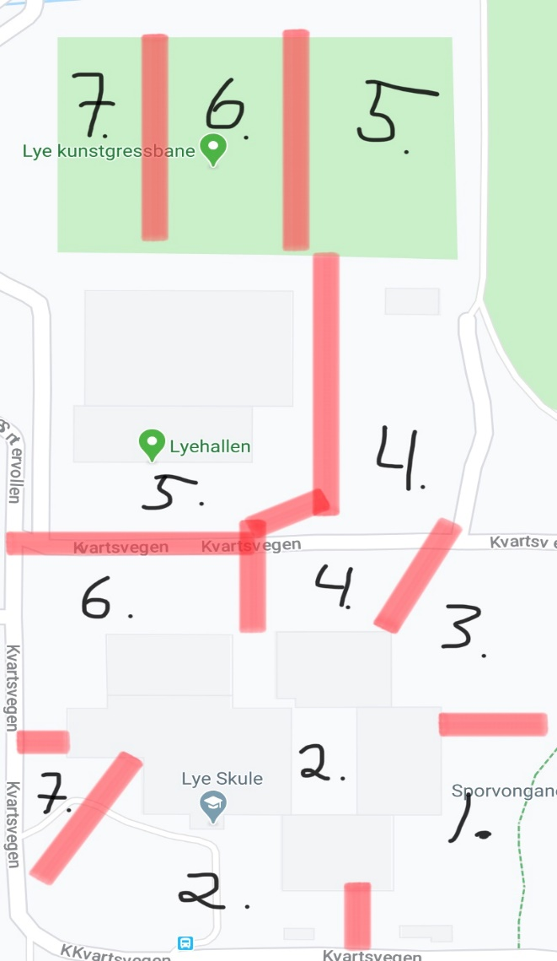

Plan for uteområdet, vil bli merka med sperreband.

For personalet:
- Alle må vaske hendene når dei kjem på jobb og når du kjem til ein «ny» kohort.
- Desinfiser datamaskin som fleire brukar. (står ved maskinane)
- Kan sitte saman på personalmøtet, med minst 1 m avstand.
- Tørke av bordet, der du har vore. Våtserviett ligg på bordene på personalrommet.
- Ber om at ein nyttar arbeid – og personalrom minst mogleg. Bruk gjerne trinnområdet om det er mogleg.
- PU-tidene vil i hovudsak bli gjennomført i aulaen, men minst 1 meters avstand.

SFO:
- Har faste kohortar (trinnvis) og faste rom. Kohorten kan skifte rom etter helg.
- SFO har faste rutinar knytt til hygiene. (avstand, handvask, tørke av flater).
- SFO har ordinær opningstid.

Frå veileder om smittevern for skoletrinn 1.-7.trinn:

Smitteverntiltak i enkelte fag
Her følger råd for enkelte fag som krever ekstratiltak, i tillegg til de rådene som er beskrevet over. Hvis ikke annet er angitt, er det ikke anbefalt ekstra tiltak.

Gult nivå
- Kroppsøving:
  - Utegym anbefales
  - Se veileder om smittevern i idretten for mer informasjon
- Musikk:
  - Unngå at blåseinstrumenter deles av flere elever.
  - Ved bruk av håndholdte instrumenter og tangenter, må berørte områder tørkes av etter bruk.

Flytskjema for håndtering av syke barn på barneskole og SFO
